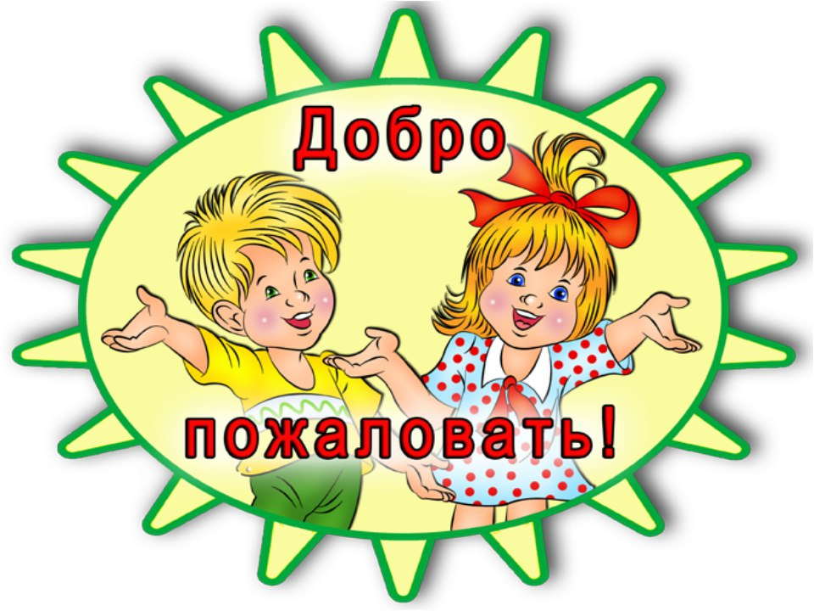
Уважаемые взрослые и дети!

Обращаем ваше внимание на разнообразие объединений Дома детского творчества.

Занятия в них помогут выявлять и развивать имеющиеся таланты молодых жителей нашего района. Сердечно приглашаем Вас присоединиться к нашей большой и дружной компании
в 2017-2018 учебном году!
Обучение в данных объединениях бесплатное.
№  п/п | Наименование (Руководитель) | Содержание обучения (кратко)
Художественная направленность
 | «Калейдоскоп»  (Бекиш А.И., Клюквина И.Г.) | Педагоги работают по авторским программам: «Слово-путь познания себя и мира» и «Музыка. Творчество. Личность». Главной особенностью в работе студии является личностно-ориентированный подход, формирование всех сторон личности ребенка.
 | Фортепиано. Синтезатор  (Клюквина И.Г.) | Клюквина Ирина Германовна обучает ребят игре на фортепиано, синтезаторе.
 | Студия эстрадного пения  (Богомол Е.Е.) | Среди разнообразных видов художественного творчества трудно переоценить привлекательность и эффективность пения, социальная и эстетическая природа которого создает благоприятные предпосылки для комплексного воспитания подрастающего поколения.
 | Ансамбль народного танца  (Рязанцева К.В.) | Сохранение народных традиций - один из приоритетов воспитания подрастающего поколения.
 | Фольклорный ансамбль «Лель» (Латышева О.В.) | Участники коллектива – это дети, неравнодушные к фольклору. Возраст участников от7 до 16 лет. Воспитанникам интересны песенные традиции разных областей России, поэтому в исполнении учащихся объединения можно услышать и Воронежскую, и Алтайскую, и Сибирскую песню.
 | Студия «Айседора Дункан»  (Шатилова Ю.Ю). | Обучающиеся за время учебного процесса приобретают умения красиво двигаться, изящно и грациозно танцевать, чувствовать ритм и такт музыки вы сможете научиться в нашей танцевальной студии. Постоянное участия в международных, областных конкурсах и блистание в очаровательных нарядах ждут вас.
 | «Рампа» (Денисенко Н.Я.) | Объединение «Рампа» работает по программе «Театр и мы. И наоборот». Учащиеся – активные участники праздников, концертов для жителей Косы, участвуют в муниципальных конкурсах художественного творчества.
 | «Радуга» (Чурилова Н.А.) | Программа «Удивительный мир игрушки». Объединение активно участвует в конкурсной деятельности. Учащиеся – победители и призеры региональных и международных конкурсов. Проводят мастер-классы, участвуют в выставках по декоративно-прикладному творчеству.
 | «Гармония»  (Тихонова Н.А.) | Объединение работает по авторской образовательной программе.  Кто хочет быть творчески грамотным человеком, видеть красоту в реальной действительности, развивать фантазию и воображение, чувство композиционного равновесия к цветовой гармонии – приходите в нашу студию, мы вас научим изготавливать картины из тополиного пуха, поделки из кожи
 | «Рукодельница»  ( Ивашко Н.А.) | Возраст учащихся: 8-10. Цель программы: помочь раскрыть талант в детях, обучить мастерству декоративно-прикладного искусства, которое поможет им в дальнейшем в выборе профессии.
 | «Мягкая игрушка»  (Ивашко Н.А.) | Авторская программа «Удивительный мир игрушки», по которой работает педагог, составлена в форме игры-путешествия по стране «Прикладного творчества». С первого занятия дети погружаются в игровую ситуацию. В течение года дети путешествуют по станциям и узнают там что-то новое, приобретают определенные навыки.
 | «Домовенок»  (Ронжина Е.Б.) | Хотите, чтобы дома было уютно? В нашем объединении «Домовёнок» вы научитесь мыслить как настоящие дизайнеры. И, конечно же, научитесь украшать своё жилище ярко, красиво и гармонично! Мы рады каждому!
 | «Русские умельцы»  (Орлова Н.В.) | Если тебе интересно, какими игрушками играли на Руси твои сверстники, какие обереги изготавливали раньше в семьях, если ты интересуешься бытом, нравами и обычаями разных народов России и хочешь своими руками научиться изготавливать кукол: берегинь, хранительниц, крупеничек, кубышек-травниц и других, то мы ждём тебя у нас в объединении «Русские умельцы»
Техническая направленность
 | «ЛегоЛаб» (УстименкоВ.М.) | Программа "Академия Лего" подходит для детей 1 – 4 класса и старше. Модель LEGO WeDo позволяет детям учиться создавать модели роботов и программировать их. Помимо решения сложных технических задач, дети смогут расширить свой словарный запас, развить навыки работы в команде.  Лего конструирование — это занятия общетехнического характера, построенные на базе образовательных конструкторов известной датской фирмы LEGO® для обучения школьников конструированию, моделированию и автоматическому управлению с помощью компьютера. Другими словами, легоконструирование – это создание программно-управляемых роботов.  Обучающиеся — активные участники муниципальных, региональных и всероссийских конкурсов по робототехнике.
«ЛегоМастер»
(Кустова И.В.)
«Академия Лего»
(Петрушенко О.В.)
«Робототехника»
( Петрушенко О.В.)
«РоботЛего»
(Выдолоб Т.Н.)
(МБОУ СОШ №6)
«ЛегоЛаб» (Катулина Е.В.)
(МБОУ гимназия №7)
 | «Информационные технологии»  (Мельцева З.Н.) | Программа "Информационные технологии"  Достижения в области новейших компьютерных технологий позволяют любому человеку заниматься творчеством. В нашем объединении мы учимся использовать компьютерные программы для создания рисунков, анимации, фильмов, игр.
 | «Деревянное зодчество»  (Щерба А.Н.) | Чтобы семья была крепкой, необходимо мальчикам научиться всем мужским делам. В нашем объединении мальчишки умеют всё: от простого закручивания шурупов до изготовления мебели. Если вы хотите стать настоящим мужчиной, то мы вас ждём с радостью!
 | «Юный столяр»  (Гимназия №7)  Митрофанов О.В. | Мальчишкам важно знать всё: как построить дом, отремонтировать мебель, смастерить игрушки из дерева для детей. Этим мы и занимаемся на наших занятиях.  Ученики постоянно участвуют в выставках декоративно-прикладного творчества окружного, областного и всероссийского уровня, занимают первые и призовые места.
 | «Судомоделирование»  (Алексеев Л.Б) | Возраст обучающихся с 7 лет. Программа знакомит ребят с историей мореплавания и кораблестроения, рассказать о морских сражениях и великих географических открытиях, о знаменитых флотоводцах и кораблестроителях, познакомить с устройством корабля и основами теории плавания судов. Они научатся строить по чертежам модели-копии, самостоятельно проектировать новые конструкции и модели, производить необходимые теоретические расчеты, выполнять чертежи и многому другому полезному.
 | «Моделирование + электроника» (Алтухов А.М.) | Программа познакомит с новыми методами и технологиями работы с хорошо известным и доступным материалом. Вы сможете приобрести умения конструировать по образцу и создавать самостоятельно простые модели из плоских и объемных деталей с применением радиоэлектроники.
Туристско-краеведческая направленность
 | Скаутский отряд  «Альбатрос»  (Попова В.Г.) | Поход и костёр, ночь и гитара, пища, приготовленная собственноручно, и конечно, самые важные люди – твои друзья, всё это ты сможешь обрести, записавшись в скаутский отряд «Альбатрос». Не знаешь, чем заняться? Участие в социальных проектах, помощь детям, нуждающимся в тебе, всё это у тебя впереди, только сделай шаг и присоединяйся к нам!
 | «Градоведение»  (Крикушенко Е.Г.) | Мы приглашаем ребят, неравнодушных к истории своей Родины, Балтийска, тех, кто интересуется прошлым и думает о будущем. В программе объединения темы по истории Восточной Пруссии, прошлое и сегодняшнее Калининградской области.
 | «Юный краевед» (Сафонова А.И.) | Объединение работает по программе «На краю России». Занятия основываются на музейной экспозиции «История Косы в лицах», созданной в здании Дома детского творчества.
Социально-педагогическая направленность
 | Пресс-клуб  «Юный журналист»  ( Черникова А.А.) | Мечтаете стать журналистом, специальным корреспондентом? В Доме детского творчества вас ждут юные талантливые ребята, которые поделятся своим богатым опытом написания творческих работ. И вы увидите свои заметки, статьи, интервью на страницах газеты «Вестник Балтийска».
 | Клуб общения «Мы»  (Решетнева И.А.) | Объединение работает по образовательной программе "Конструктивное общение — путь к успеху".  Хочешь стать успешным в своей жизни? Мы приглашаем тебя в наш клуб «МЫ». Вместе с нами ты сможешь разгадать загадки бытия ЧЕЛОВЕКА, научиться решать конфликтные ситуации и приобретёшь настоящих друзей.
 | «Познай себя»  (Мильченко Т.В.) | Психологический клуб для подростков «Познай себя» приглашает ребят для постижения такой сложной науки как психология.  Вы сможете открыть в себе позитивное начало, которое даст вам возможность выстраивать  отношения со сверстниками, друзьями, родителями и значимыми для вас людьми.
 | «Мир сказки»  (Мильченко Т.В.) | Сказки, использованные педагогом дополнительного образования на занятиях решают дидактические, коррекционные и терапевтические задачи, развивают воображение и мышление, внимание и память.
Естественнонаучная направленность
 | «Диалог» (Верютина Т.С.) | Объединение работает по программе «Твое здоровье в твоих руках». Учащиеся – активные участники муниципальных конкурсов исследовательских работ по здоровому образу жизни. Объединение создано на базе МБОУ СОШ №8 г. Приморска.
 | «Юные экологи»  ( Борисова В.Н.) | Объединение «Юные экологи» посещают дети в возрасте 6-12, любящие природу и свой родной город Балтийск. Они изучают природу родного края и стараются сохранить её красоту.

